# WEB需求

## 登录界面：

利用账号密码进行登录（密码会进行加密）。

## 修改密码界面：

利用原密码，新密码，确认密码完成修改并存储。

## APP用户管理界面：

显示：用户名、用户手机号、用户的支付宝账号、推荐人、最后一次使用app时间。

提供功能：

1）、点击推荐人查看推荐人信息（名称、手机号、支付宝账号、最后一次使用APP时间、订单总数）。

2）、可根据最后一次使用APP时间、订单总数进行排序。

3）、提供分页功能（查看更多用户信息）。

4）、提供修改信息（只能修改推荐人），并且可以修改一批人。

## 转账界面：

包括两个子模块：（待转账、已转账）

显示：用户名、手机号、支付宝账号（特殊显示）、需转账金额（特殊显示），转账状态（已转账、未转账）。

提供功能：

1）、待转账模块以及转账模块都提供分页查询功能。

2）、待转账模块提供批量转账。

## 更改推广人数：

更改推广人数。比如最低5人、6人进行分利。

# APP需求：

## 用户注册界面：

利用手机号、密码以及推荐人邀请码（必填）进行注册。（手机号不需要短信验证码验证）

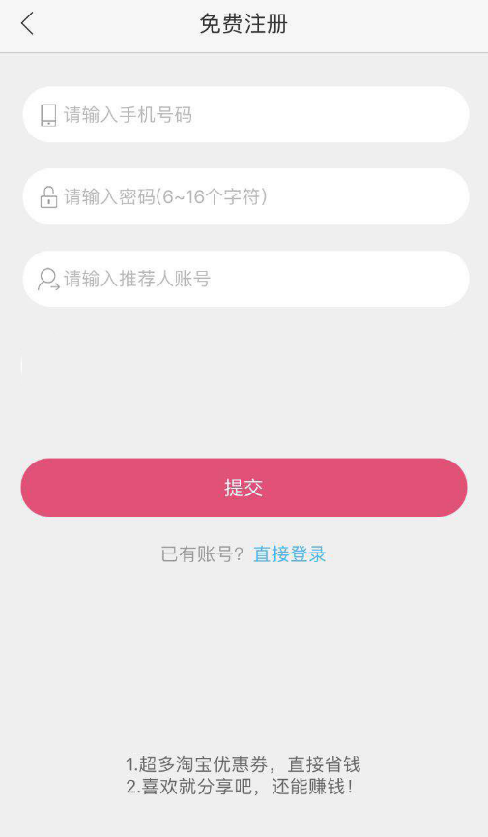

## 登录界面：

利用手机号、密码进行登录。

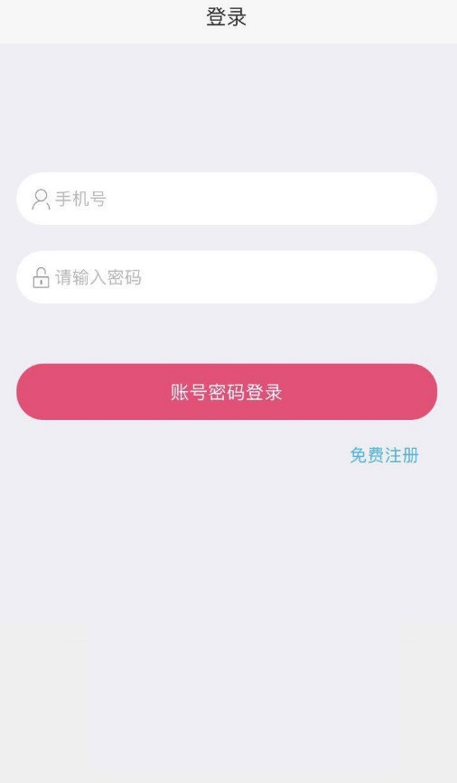

## 首页

搜索、分类以及展示商品列表：（根据淘宝联盟选品库进行查询）

搜索：搜索框。

分类显示：男装、女装、内衣、美妆、等。

商品列表显示：显示每个商品的信息（图片、商品描述、优惠卷、价格、销量）

提供功能：

1）、商品列表提供分页查询。

2）、每个商品提供点击查看详情功能。

3）、分类提供点击产看分类下商品的列表。

4）、搜索可以关键字、类目、价格范围、佣金范围、销量范围等进行搜索出相应商品。

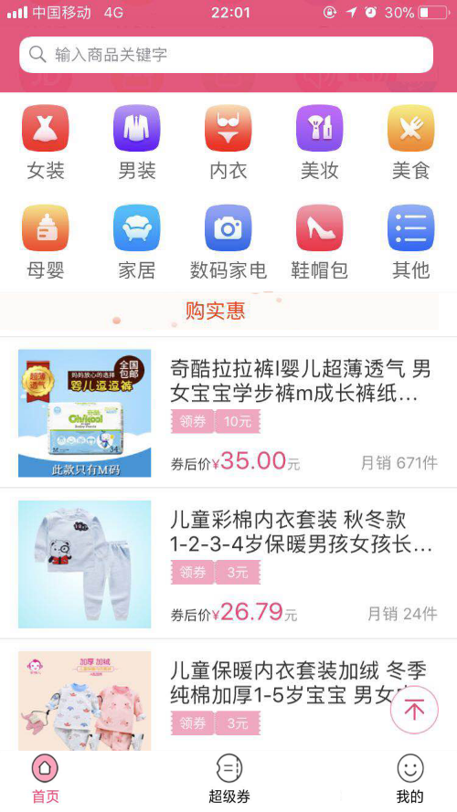

## 超级券

商品列表（显示优惠卷大于10元的商品），

展示格式同首页商品列表。

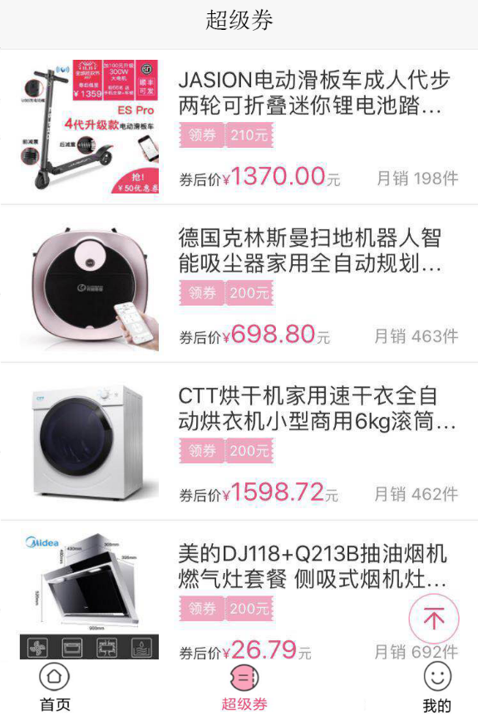

## 我的

显示：个人信息、订单、找回订单、钱包、收入记录、提现记录、立即提现、推荐、登记支付宝、退出登录。

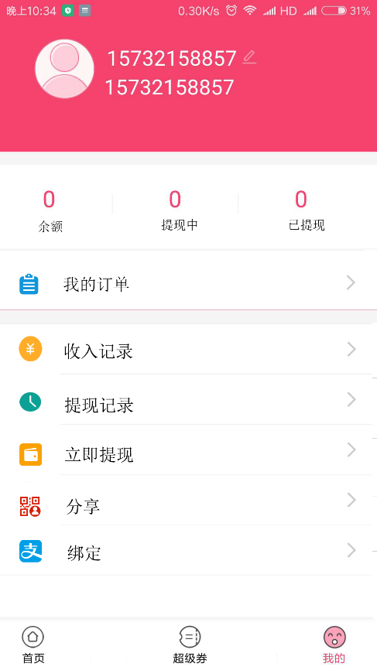

提供功能：

1）、个人信息：头像、用户名、手机号。

提供：修改头像、用户名、密码、支付宝账号的功能以及退出登录功能。

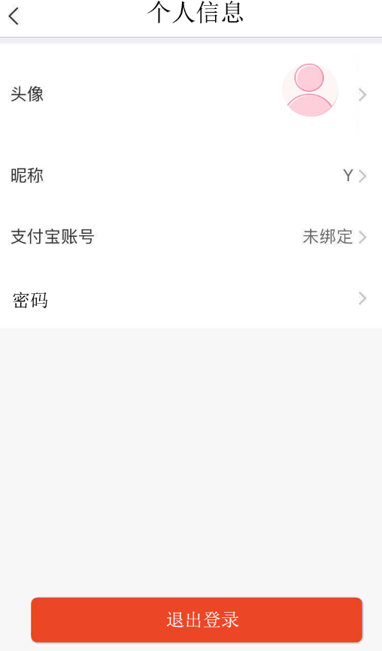

2）、订单：全部、成功、订单结算、订单付款、订单失效

提供：查询各种状态下的订单列表（每个订单包括卖家店铺名、状态、商品名、订单编号、创建时间、结算时间、商品数量）

注意：第一次查询，必须要求手动输入一次订单号（为了根据订单后四位确定淘宝用户）。

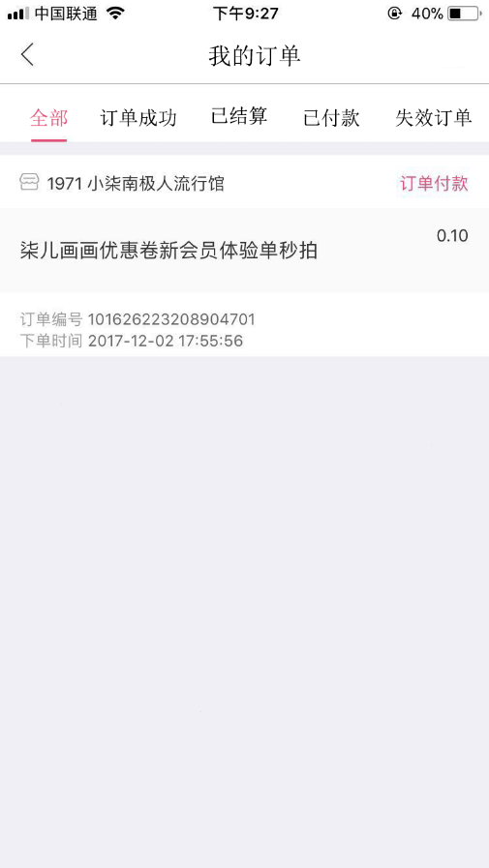

3）、找回订单：根据订单找回订单（目的：根据订单号的后四位确定淘宝用户，并且一个用户可以有多个淘宝用户）。

3）、钱包：余额、提现、我的账单

提供功能：

1）、查看余额

2）、进行提现功能

3）、查看提现记录

4）、查看收入记录

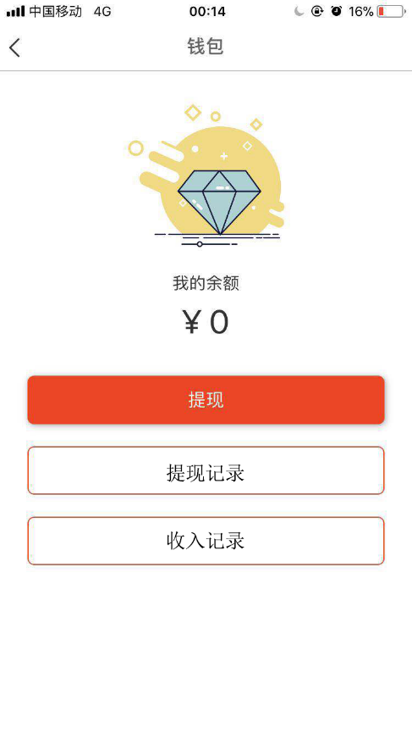

4）、收入记录：

显示金额增加的记录（包括被动收入、主动收入）、每条记录包括：收入名称（被动收入、主动收入）、金额、时间。

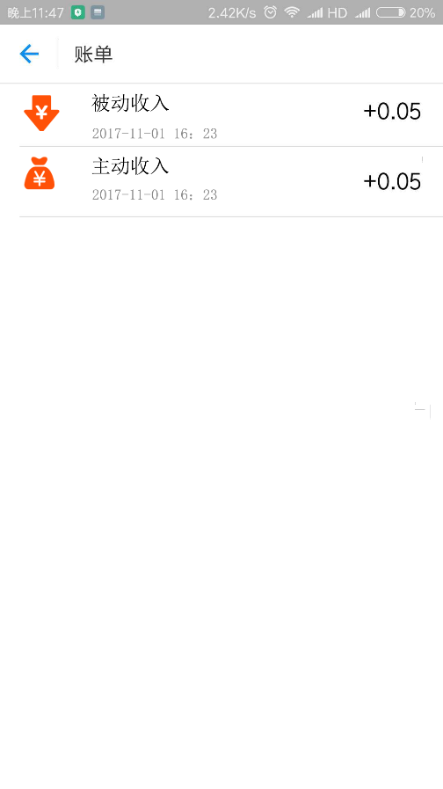

5）、提现记录：

显示金额提现的记录（包括提现中、已提现），每条记录包括：

提现状态（提现中、已提现）、金额、时间。

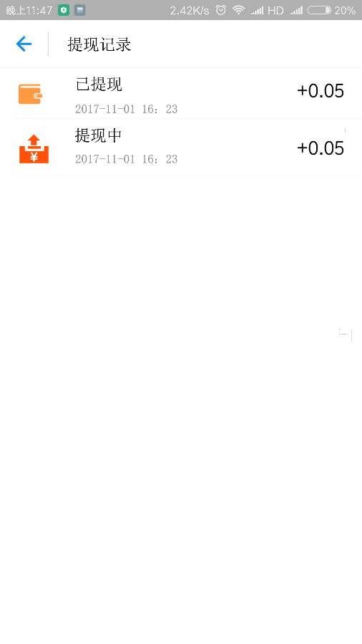

6）、立即提现：

显示：可提现的金额数。

提供功能：一键全部提现以及手动输入提现。

注意：设置最小提现额。

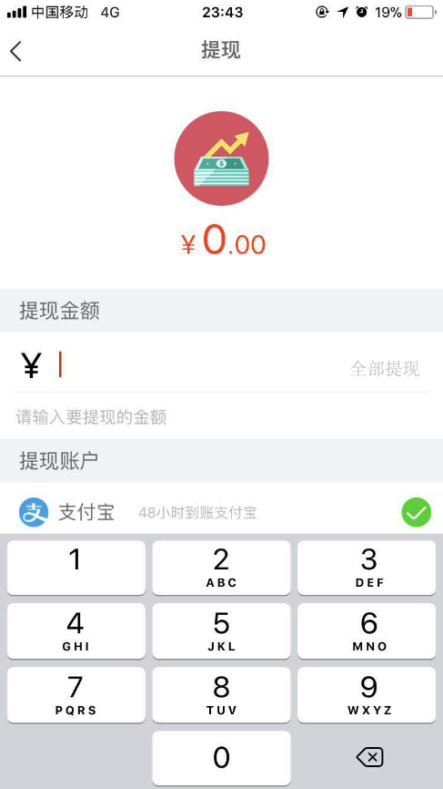

7）、推荐：

显示：6位推广码

提供功能：复制推广码以及根据推广码生成的二维码。

注意：提供QQ、微信分享以及APP的分享。



8）、登记支付宝：

用户输入姓名以及支付宝账号进行登记。



其他功能说明：

1. 用户只需要登录一次，再次进入APP不需要进行登录。

# 注意事项

1. Android市场APK上传大部分需要公司账户
2. 图片问题（闪屏页、启动页、logo）如需美观需要专业人士进行出图，费用另附，大约1张100元人民币最少。
3. 交付之后如更改较大需要另外结算费用。
4. 维护期为三个月（只限于再此基础上进行维护稳定性，修改简单问题）。
5. IOS上传有风险。
6. 订单获取有风险，暂不知道如何绑定用户。